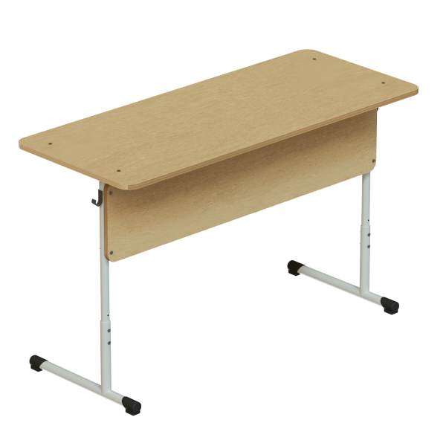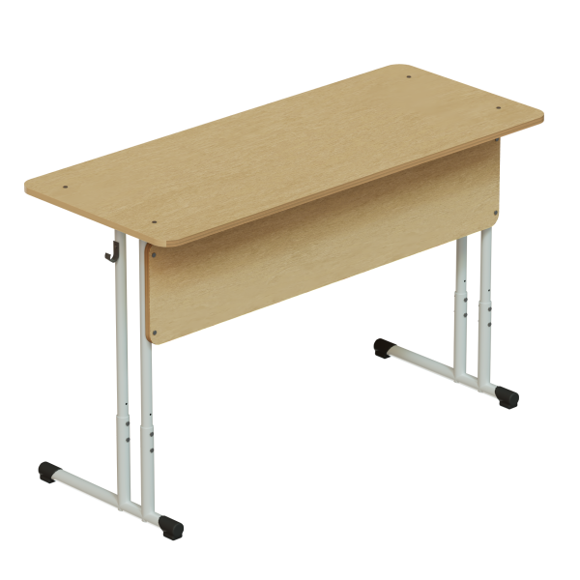 | Стол ученический двухместный регулируемый Фанера металлокаркас труба круглая 25/30 мм. (р.гр. №2-4 №3-5 №4-6 №5-7)
Модель: | №2-4 520-640мм, №3-5 580-700мм, №4-6 640-760мм, №5-7 700-820мм
Количество опор | На 2х опорах / На 4х опорах усиленный
Размер столешницы | 1200x500 мм
Угол наклона столешницы | Да / Нет
Толщина столешницы | Фанера 15 мм
Материал экрана | Фанера 15 Шлифованная лакированная / Металлический перфорированный
Скругление углов столещницы | Закругленными углами по умолчанию всегда
Эргономичный вырез | Да / Нет
Выбор кромки ПВХ | Кромки на столешнице из фанеры нет, торцы зашлифованы и покрыты лаком
Выбор цвета столешницы | Фанера под лаком
Выбор цвета металлокаркаса полимерно порошковая окраска | Серый / черный / коричневый / цветной
Варианты крепления столешницы | Сквозное болт мебельный / Скрытое
Дополнительное ребро жесткости под столешницей | Труба металл 25х25
Полка под письменные принадлежности | Фанера 15 мм
Дополнительная перекладина под ноги | Труба металл круглая
Лоток под письменные принадлежности | Есть 2шт / Нет, если есть то: Бук / Черный
Вес / объем | 17 кг / 0.035 м/куб

